VAEIE

Valori și Atitudini în Educație pentru o Europă Incluzivă
2019-1-BE02-KA201-060238

SUBIECT |  | Dreptate și egalitate
IMAGINE: |  | 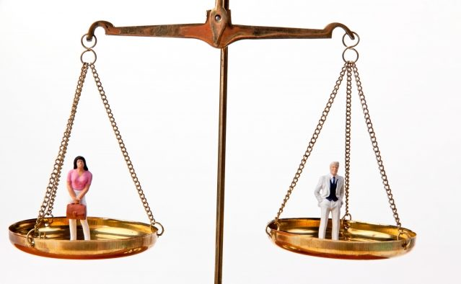
TITLU: |  | DREPTATE Şİ EGALİTATE
DETALII: |  | Scop:  Consolidarea conceptelor de egalitate și dreptate.  Competenţe specifice  - 1) să explice termenii : „dreptate” şi „nedreptate”;  - 2) să asocieze aceste noţiuni cu altele asemănătoare ca sens;  - 3) să distingă cele trei forme de manifestare a nedreptăţii în raport cu:  - legile juridice  - reguli sau norme morale  - propria persoană ( sine);  - 4) să argumenteze manifestările de nedreptate descrise în mass-media,  sau din propria lor experienţă;  Metode şi pricedee didactice: conversaţia, explicaţia, exerciţiul, problematizarea,  Metoda ciorchinelui, studiul de caz, munca în perechi şi  pe echipe.  Mijloace didactice: ecusoane, rebus, ilustraţii, cartonaşe cu diferite cuvinte asociate  noţiunilor de „dreptate” şi „nedreptate”, foi albe, mari, carioca,  gumă adezivă.
CUM SĂ IMPLEMENTAȚI LECȚIA: |  | Activități:  - Profesorul  - Se verifică printr-un rebus cunoştinţele elevilor  Se adresează întrebări legate de termenii cuprinşi în rebus: inegalitate, egalitate a şanselor, tipuri de dreptate, discriminare, egalitate în faţa legii.  Se discută rezolvarea temei pentru acasă.:  - Este vinovat elevul? Dar vreuna dintre şcoli? Ar trebui iertat pentru că e un elev f.b. pregătit? Cum ar trebui să se procedeze pt. a se repara nedreptatea făcută?  Dreptatea nu există de sine-stătătoare, ci doar în raportare la opusul ei....  Charles Dickens spunea că: „ În micile universuri în care copiii îşi duc existenţa..., nimic nu este resimţit mai acut decât NEDREPTATEA”. Cum comentaţi?  Vouă vi s-au făcut nedreptăţi în ultima vreme? Daţi exemple!  Astăzi vom discuta tocmai despre  „ Dreptate şi nedreptate”, insistând mai mult pe termenul NEDREPTATE.  La sfârşitul orei vom şti să operăm cu termenii: Lege juridică  Normă morală  Nedreptate.  - Ce este nedreptatea?  Sunt toţi oamenii răi, nedrepţi?  Sau sunt toţi buni şi drepţi?  De ce trebuie totuşi să fim drepţi?  Cănd se produce o nedreptate, aceasta poate fi făcută faţă de alţii sau faţă de propria persoană. Nedreptatea se poate produce prin raportare la legea juridică, la reguli şi norme morale, dar şi faţă de sine.  Exemple.  - încălcarea prevederilor legii electorale ( nedreptăţirea unor partide)  - încălcarea unei reguli de tipul: Să fii respectuos!  c) a ne subaprecia sau a ne supraaprecia.  Când ne adresăm Avocatului Poporului?  Care sunt cele trei situaţii în care se poate manifesta nedreptatea?  Metoda ciorchinelui: Se completează „boabele” cu cuvinte care ne duc cu gândul la dreptate şi la nedreptate.  Apoi, se completează planşa din faţa clasei, cu cartonaşele potrivite.  Se fac aprecieri asupra implicării elevilor la activitate.  Ca temă pentru acasă , ex. 2, pag.77. despre cazul apelării la Avocatul Poporului  - Elevi  ... Egalitatea şanselor şi egalitatea în faţa legii.  Elevii răspund şi motivează .  Doi, trei elevi explică de ce este vinovat de fraudă un elev care se înscrie simultan la două licee.  ...nedreptatea.  Corectarea acestor nedreptăţi se face prin respectarea regulilor, a legilor.  … Nu trebuie să fim politicoşi sau drepţi doar când şi cu cine vrem, sau doar când ne vede sau cunoaşte cineva!  … să încercăm să fim fericiţi în condiţiile create de noi, cu sprijinul celorlalţi şi nu împotriva lor.  …când am suferit o nedreptate din partea adm. publice….(p.77)  Elevii răspund corect.  Elevii, pe patru grupe, scriu cuvinte asemănătoare ca sens cu termenii Dreptate şi Nedreptate.  Elevii pot face aprecieri şi autoaprecieri
MATERIALE: | - Modulul Egalitate al platformei VAEIE  - Modulele OOC  - Grafice și markere
CATEGORIE: | Lecție de tip E-learning
GRUP-ȚINTĂ: | 12-14ani
MATERII ȘCOLARE CONEXE: | Limba engleză, etică, ore europene, limba engleză ca limbă secundară, științe sociale.  https://wordwall.net/resource/9514906/justi%C8%9Bie-dreptate-egalitate

Această publicație a fost creată cu sprijinul financiar al Uniunii Europene prin Programul Erasmus+. Materialul reflectă exclusiv punctul de vedere al autorilor, iar Agenția Națională și Comisia Europeană nu sunt responsabile pentru maniera în care ar putea fi utilizată informația conținută în material.

